Errata corrige

1. Cos’è e a cosa serve l’indagine di customer satisfaction

Pagina 24

Figura 3 Il modello delle 5P

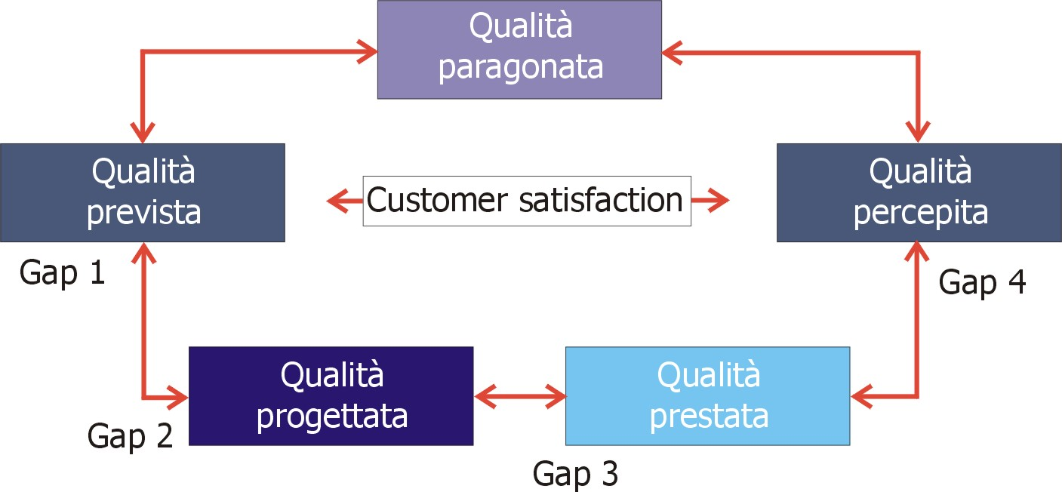

Fonte: G. Negro, Organizzare la Qualità nei servizi, Il Sole 24 Ore

2. COME RILEVARE LA CUSTOMER SATISFACTION

Pagina 48

Figura 2 La struttura motivazionale relativa ad un comportamento
Tecniche di Analisi
Separazione tra sfera razionale e sfera inconscia
Domande dirette
Domande indirette
Componenti superficiali;
Componenti razionali;
Componenti razionalizzate
Componenti profonde;
Elementi rimossi;
Aspetti di cui il soggetto non è consapevole

Pagina 72

Tabella 2 - Il comportamento dell’intervistatore nell’intervista strutturata

COMPORTAMENTI DA ADOTTARE | COMPORTAMENTI DA EVITARE
Instaurare rapporti cortesi e gradevoli | Assumere atteggiamenti valutativi
Mantenere posizioni di neutralità | Assumere atteggiamenti promozionali o di vendita
Mantenere l’ordine delle domande e la formulazione prevista | Dare indicazioni sulle proprie aspettative
Mantenere il segreto professionale | Gestire il questionario in modo creativo
 | Far leggere il questionario direttamente all’intervistato
Pagina 74

Tabella 4
Soddisfazione
Raggiungibilità 4,6
Gamma informazioni disponibili 4,3
Tempestività 5,0
Orari di apertura 4,5
Competenza 4,8
Cortesia 4,9

Pagina 79

Tabella 7
Scostamenti dalla media:
importanza soddisfazione
Raggiungibilità -1,65 -0,98
Gamma informazioni disponibili 2,25 -1,58
Tempestività 1,75 1,92
Orari di apertura -2,65 1,72
Competenza 2,05 -2,38
Cortesia -1,75 1,32

4. LA QUALITÀ PERCEPITA NEI SERVIZI E NELLE ATTIVITÀ DI FRONT-OFFICE

Pagina 119

- Possiede o può utilizzare un personal computer con accesso ad Internet?
SI ◻ NO ◻
Attenzione:
è consigliabile evitare negazioni all’interno di una domanda: meglio chiedere “le è capitato di consultare …..?”
Se SI: ha mai consultato il sito di ……….
SI ◻ NO ◻

5. LA QUALITÀ PERCEPITA NEI SERVIZI SANITARI

Pagina 199

Tabella 8 Indicatori di qualità tecnica di un reparto

Indice di qualità tecnica | Indice UO | Indice Azienda
Cartellino di riconoscimento medici | 1,00 | 0,96
Cartellino di riconoscimento infermieri | 1,00 | 0,94
Spiegazioni e informazioni su cure da effettuare (terapia) | 0,86 | 0,72
Infermieri attenti e disponibili a fornire informazioni e a indirizzare correttamente a chi può fornire ogni eventuale chiarimento | 0,67 | 0,89
Il referto ricevuto era dattiloscritto | 1,00 | 0,88
Venire chiamato con il tu | 0,82 | 0,91
Essere testimone di litigi tra il personale | 0,79 | 0,90
Disponibilità cortesia dei medici | 0,75 | 0,79
Sensibilità e umanità degli infermieri | 1,00 | 0,77

Fonte: M. Elefanti, M. Brusoni, E. Mallarini, La qualità nella Sanità, EGEA, 2001, 253

